PRIMER PARCIAL LABORATORIO ORGANICA I -2019

De acuerdo al diagrama binario presentado. Responda:
- Composición del destilado obtenido de una operación simple partiendo de una solución con 75%de propanol. Es la misma que la solución ya que es el aceótropo
- Si obtiene una destilada equimolar con una destilación simple. ¿De qué composición partíó?Para obtener un destilado 50% se parte de una solución de 35% de propanol aprox.
- ¿Qué queda en el balón y en el destilado luego de una destilación fraccionada de una solución con 90% de propanol? En el balón queda propanol , en el destilado el aceótropo
- ¿Qué composiciones (liq y vapor) en el equilibrio se presentan a 95ºC? En el equilibrio el líquido tiene una concentración de 23% de propanol y en el vapor 37% de propanol aproximadamente.
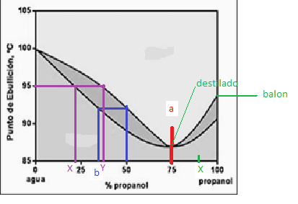

- Teniendo en cuenta los siguientes datos, analice los tipos de compuestos mezclados y defina si pueden separarse por sublimación. Detalle el procedimiento con los datos necesarios.
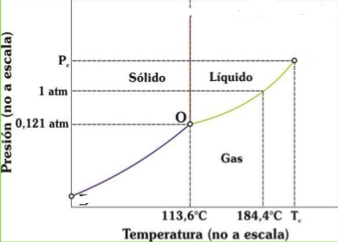
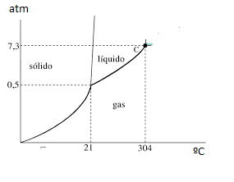

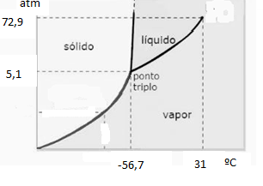

Si se tiene un sistema con estos tres componentes el procedimiento de sublimación comenzaría con el tercer compuesto ya que su presión de vapor en estado sólido es 5 veces mayor que la atmosférica y su temperatura más alta de sublimación es -56,7ºC, es decir que en condiciones normales este compuesto ya sublima naturalmente.
La separación del segundo respecto del primero sería sublimando el segundo ya que la presión externa debe bajar de 1 atm a 0,5 atm y la temperatura un poco menor a 21ºC (si se baja a 0,21 atm tanto el primero como el segundo sublimarían)
De esta forma se separa por sublimación el segundo compuesto y el primero queda sólido.

- El naftaleno fue la sustancia utilizada en el laboratorio para la experiencia de sublimación.
Teniendo en cuenta el siguiente diagrama, responda justificando su respuesta:

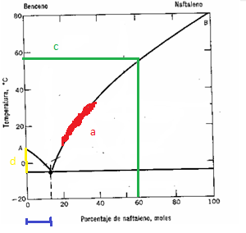
- ¿Podría conservar naftaleno en estado líquido a temperatura ambiente? En estado puro no porque funde a 80ºC, pero con una presencia de entre 60% a 80% de benceno este se mantiene líquido.
- ¿En qué condiciones se evidencia el efecto del naftaleno sobre el benceno en sus propiedades físicas? En la presencia en composición de 1% a 17% aproximadamente de naftaleno, rebaja el punto de fusón del benceno.
- ¿Qué temperatura de fusión tiene una mezcla naftaleno que posee 40% de benceno? Aproximadamente 58ºC
- ¿Cuál es la máxima reducción en su punto de fusión obtenida para el benceno? Es desde el punto de fusión del benceno puro hasta el eutéctico es decir desde 8ºC aprox. Hasta los -5ºC es decir una disminución de 13ºC aproximadamente.

